DAFTAR PUSTAKA
Ali, M. dan Asrori, M., 2010. Psikologi Remaja: Perkembangan Peserta Didik. Cetakan ke enam.Jakarta: PT. Bumi Aksara.
Agustiani, H. (2006). Psikologi perkembangan: Pendekatan ekologi kaitannya dengan konsep diri dan penyesuaian diri pada remaja. Bandung: Refika Aditama.
Assertiveness training: A forgotten evidence‐based treatment. Clinical Psychology: Science and Practice, 25(1), e12216. Sudirman, L. O. M. & Priyatmo, D. S. (2019).
Assertive Training Siswa Kelas XII SMA. Lampung. Wardhani, M. D. (2009). Hubungan antara Konformitas dan Harga Diri dengan Perilaku Konsumtif pada Remaja Putri. Skripsi.
Ahmad Susanto. 2013, Teori Belajar dan Pembelajaran di Sekolah Dasar, Jakarta: Kencana Prenada Media group.
Anas Sudijono, 2004, Pengantar Statistik Pendidikan, Jakarta: Raja Grafindo Persada.
Apsari, F. 2013. Hubungan Antara Harga Diri dan Disiplin Sekolah Dengan Perilaku Bullying Pada Remaja. Jurnal Penelitian Humaniora. 14(1), 9-16.
Ahmad, Z. B. (2013). Social axienty in adolescent: does Self-esteem matter?. Asian Journal Of Sosial Sciences & Humanities, vol 02 no 02.
Ali, M. & Asrori, M. 2011. Psikologi Remaja: Perkembangan Peserta Didik. Jakarta: PT BumiAksara.
Alwisol. 2007. Psikologi Kepribadian. Malang : Universitas Muhammadiyah.
Antony, M. M & Swinson, R. C. 2008. The Shyness & Social Anxiety Workbook Second Edition. Canada : New Harbinger.
Ardiani, T. A & Hadjam, M. N. R. 2011. Psikologi Abnormal. Bandung : CV Lubuk Agung
Arikunto, Suharsimi. 2011. Prosedur Penelitian: Suatu Pendekatan Praktik. Edisi Revisi VII. Jakarta: PT. Rineka Cipta.
Ahmad, Z,R., Bano, N., Ahmad, R,., Kharam, S.J. 2013. Social axienty in adolescent: does Self- esteem matter?. Asian Journal Of Sosial Sciences & Humanities.Vol.02. no 02.
Anderson, C. A., & Bushman, B. J. (2002). Human aggression. Annual Review of Psychology, 53(1), 27–51. https://doi.org/10.1146/annurev.psych.53. 100901.135231
Arikunto, S. 2010. Prosedur Penelitian Suatu Pendekatan Praktik. Jakarta: Rineka Cipta. Arikunto, S. (2021). Dasar-Dasar Evaluasi Pendidikan. Jakarta: PT Bumi Aksara.
Arianto, Dwi Agung Nugroho, (2013). Pengaruh Kedisiplinan, Lingkungan Kerja dan Budaya Kerja Terhadap Kinerja Tenaga Pengajar, Jurnal Economia. 9 (2) : 191 – 200.
Auliya M & Nurwidawati . D ( 2014) . Hubungan kontrol diri dengan perilaku agresi pada siswa SMA NEGERI 1 PADANGAN BOJONEGORO. Journal BK Unesa , volume (02) nomor 3 Tahun 2014.
Averil. 1973. Personal Control Over Aversive Stimuli And Its Relationship To Stress. Psychological Bulletin. 80 : 286-303.
Averina, Z. S. (2021, November 22). Mengapa Remaja Rentan Mengalami Kecemasan Sosial? Https://Kumparan.Com/.
Bos, A. E. R., Muris, P., Mulkens, S., & Schaalma, H. P. (2006). Changing self-esteem in children and adolescents: a roadmap for future interventions. Netherlands Journal of Psychology, 62(1), 26–33. https://doi.org/10.1007/bf03061048
Desmita, 2015. Psikologi Perkembangan, Bandung ; PT Remaja Rosdakarya
Francis, S. & Satiadarma, M.P. 2004. Pengaruh Dukungan Keluarga Terhadap Kesembuhan Ibu yang Mengidap Penyakit Kanker Payudara. Jurnal ARKHE, Th.9 no.1.
Hidayati, L. (2012). Hubungan antara self esteem dengan social anxiety remaja awal siswa kelas VII SMP Terpadu Al-Anwar Trenggalek. Doctoral dissertation.
https://doi.org/https://doi.org/10.14710/empati.2018.23480 Simbolon, S. H. Y. (2008). Hubungan Harga diri dengan Asertivitas pada Remaja.
Indrajat, A. Y. (2013). Hubungan antara kepercayaan diri dengan kecemasan sosial pada siswa kelas VII SMP Negeri 2 Kalasan tahun ajaran 2015–2016. E-Journal Bimbingan dan Konseling, 5(3), 43.
Indriyani, N. N. (2017). Hubungan antara kecemasan sosial dan kepercayaan diri pada remaja.
Jurnal Psikologi Pendidikan dan Perkembangan, 5(2), 45–52. Izzaty, R. E., & D. (2008). Hubungan antara kepercayaan diri dengan kecemasan sosial pada siswa kelas VII SMP Negeri 2 Kalasan tahun ajaran 2015–2016. E-Journal Bimbingan dan Konseling, 5(3),
Konu, A. I., Lintonen, T. P., & Rimpelä, M. K. (2002).Factor structure of the School Well-being Model.Health Education Research, 17(6).
Miarso Yusufhadi. 1Margaretha, N. P. N. (2012). Hubungan antara Kekerasan Emosional pada Anak terhadap Kecenderungan Kenakalan Remaja.
Maya, S., Windiani, T., Sugitha, I., Bagian, A., & Anak, I. K. (2018). Korelasi Pola Asuh Orangtua Terhadap Self-Esteem Remaja Sekolah Lanjutan Tingkat Pertama Harapan Denpasar (Vol. 20, Issue 1).
Moffatt, G. K. (2003). Wounded innocents and fallen angels: Child abuse and child aggression. Bloomsbury Publishing USA.986. Defenisi Teknologi Pendidikan. Jakarta:Rajawali
Papalia, D. E., Old., S. W., & Feldman, R. D. 2008. Human Development: Psikologi Perkembangan. Edisi Kesmbilan. Jakarta: Kencana.
Sarah, Y., & Indriana, Y. (2019). Hubungan Antara Asertivitas Dengan Psychological Well-Being Pada Taruna Jurusan Nautika Sekolah Tinggi Ilmu Pelayaran (STIP) Jakarta. Jurnal Empati, 7(4), 1451–1462.
Skripsi. Fakultas Psikologi Universitas Sumatera Utara Siregar, S. (2013). Statistik Parametrik untuk Penelitian Kuantitatif. Jakarta: Bumi Aksara. Speed, B. C., Goldstein, B. L., & Goldfried, M. R. (2018).
Surakarta: Fakultas Kedokteran Universitas Sebelas Maret Yasdiananda, E. W. (2013).
Santrock, J. W. (2003). Adolescence : Perkembangan Remaja. Erlangga.
Simbolon, R. R. (2013). Profil Kepercayaan Diri Peserta Didik dan Implikasinya Terhadap
Layanan Bimbingan dan Konseling. Universitas Pendidikan Indonesia.
Srisayekti, W., Setiady, D. A., & Sanitioso, R. B. (2015). Harga-diri (Self-esteem) Terancam dan
Perilaku Menghindar. In AGUSTUS (Vol. 42, Issue 2).
Sugiyono. (2010). Metode Penelitian Pendidikan Pendekatan Kuantitatif, kualitatif, dan R&D. Alfabeta.
Sugiyono. (2018). Metode Penelitian Kombinasi (Mixed Methods). CV Alfabeta.
Suryabrata, S. (2003). Metode Penelitian. Rajawali.
Tajuddin, A. (2019). HUBUNGAN ANTARA HARGA DIRI DENGAN KECEMASAN SOSIAL PADA REMAJA AKHIR.
Tria Febrina, D., Lestari Suharso, P., & Yustikarini Saleh, A. (2018). SELF-ESTEEM REMAJA AWAL: TEMUAN BASELINE DARI RENCANA PROGRAM SELF-INSTRUCTIONAL TRAINING KOMPETENSI DIRI. In Jurnal Psikologi Insight Departemen Psikologi (Vol. 2, Issue 1).
Thalib, Syamsul Bachri. 2016. Hubungan Percaya Diri dan Harga Diri dengan kemampuan bergaul Mahasiswa.Fakultas Pendidikan IKIP Ujung Pandang. Ujung Pandang.
van Niekerk, R. E., Klein, A. M., Allart-van Dam, E., Hudson, J. L., Rinck, M., Hutschemaekers, G.J. M., & Becker, E. S. (2017). The Role of Cognitive Factors in Childhood Social Anxiety: Social Threat Thoughts and Social Skills Perception. Cognitive Therapy and Research, 41(3), 489–497. https://doi.org/10.1007/s10608-016-9821-x
Wibowo, S. B. (2016). BENARKAH SELF ESTEEM MEMPENGARUHI PRESTASI AKADEMIK? HUMANITAS, 13(1), 72. https://doi.org/10.26555/humanitas.v13i1.3846
Yudistikhar, A., Danang Setiaji, A., Zulaifah, E., Psikologi, F., Sosial Budaya, I., & Info, A. (2022). Fenomena Kekerasan Emosional Antara Nelongso dan Harapan? Jurnal Imiah Psikologi, 10(3), 487–496. https://doi.org/10.30872/psikoborneo.v10i3

ANGKET SISWA TENTANG HUBUNGAN DIRI
DENGAN KECEMASAN SOSIAL
No | Pernyataan | Skala Skor
No | Pernyataan | 4 | 3 | 2 | 1
1. | Saya memiliki pola pikir yang positif
2. | Saya sangat bersemangat dalam menjalankan suatu  pekerjaan
3. | Saya adalah orang yang mandiri
4. | Saya suka berfikiran negatif terhadap diri sendiri
5. | Saya adalah orang yang mudah putus asa
6. | Saya menerima kritikan dari orang lain
7. | Saya mengembangkan potensi yang di miliki
8. | Saya mengabaikan orang yang membutuhkan bantuan
9. | Saya memerlukan bantuan dari orang lain
10. | Saya takut jika ada yang menjelekkan dari belakang
11. | Saya menghindari acara keluarga karena banyak  bertanya tentang pribadi
12. | Saya tidak mempermasalahkan apabila orang lain menilai buruk tentang harga diri
13. | Saya tidak tenang saat berada di keramaian
14. | saya tidak suka dengan menggosip tentang orang lain
15. | Saya tidak meremehkan kemampuan orang lain
16. | Saya tidak menilai buruk diri orang lain
17. | Saya merasa terbeban dengan pendapat orang lain

HASIL ANGKET SISWA TENTANG HARGA DIRI DENGAN KECEMASAN SOSIAL
No | Responden | Skor Item
No | Responden | 1 | 2 | 3 | 4 | 5 | 6 | 7 | 8 | 9 | 10 | 11 | 12 | 13 | 14 | 15 | 16 | 17
1 | 1 | 4 | 3 | 4 | 3 | 3 | 4 | 3 | 4 | 4 | 3 | 3 | 4 | 4 | 4 | 3 | 4 | 4
2 | 2 | 4 | 3 | 3 | 3 | 4 | 4 | 3 | 3 | 4 | 4 | 3 | 4 | 3 | 4 | 4 | 3 | 4
3 | 3 | 4 | 4 | 4 | 3 | 3 | 3 | 3 | 4 | 3 | 4 | 3 | 3 | 4 | 3 | 4 | 4 | 3
4 | 4 | 3 | 3 | 4 | 4 | 4 | 4 | 4 | 4 | 3 | 4 | 4 | 4 | 3 | 4 | 4 | 3 | 3
5 | 5 | 3 | 3 | 3 | 4 | 4 | 4 | 4 | 3 | 4 | 4 | 3 | 4 | 3 | 4 | 3 | 4 | 4
6 | 6 | 3 | 4 | 4 | 4 | 4 | 3 | 3 | 4 | 4 | 4 | 4 | 4 | 4 | 3 | 4 | 4 | 3
7 | 7 | 4 | 4 | 3 | 3 | 3 | 4 | 4 | 3 | 4 | 3 | 4 | 4 | 3 | 4 | 3 | 3 | 4
8 | 8 | 4 | 3 | 3 | 4 | 4 | 3 | 4 | 3 | 3 | 4 | 4 | 3 | 4 | 4 | 3 | 4 | 4
9 | 9 | 3 | 4 | 4 | 4 | 4 | 3 | 4 | 4 | 3 | 4 | 3 | 4 | 4 | 3 | 4 | 4 | 4
10 | 10 | 4 | 4 | 4 | 3 | 4 | 4 | 3 | 3 | 4 | 3 | 4 | 4 | 3 | 4 | 3 | 4 | 4
11 | 11 | 4 | 3 | 3 | 4 | 3 | 4 | 4 | 3 | 3 | 3 | 4 | 3 | 4 | 3 | 4 | 3 | 4
12 | 12 | 3 | 4 | 4 | 3 | 4 | 4 | 3 | 4 | 4 | 4 | 3 | 4 | 3 | 3 | 4 | 3 | 3
13 | 13 | 3 | 3 | 3 | 4 | 4 | 3 | 4 | 4 | 3 | 4 | 4 | 4 | 4 | 3 | 4 | 4 | 4
14 | 14 | 4 | 3 | 3 | 4 | 3 | 4 | 3 | 4 | 4 | 3 | 4 | 3 | 4 | 4 | 3 | 4 | 3
15 | 15 | 4 | 4 | 4 | 3 | 4 | 3 | 4 | 3 | 4 | 4 | 3 | 4 | 3 | 3 | 4 | 4 | 4
16 | 16 | 4 | 4 | 3 | 4 | 4 | 4 | 3 | 4 | 3 | 3 | 4 | 4 | 3 | 4 | 4 | 3 | 4
17 | 17 | 3 | 4 | 4 | 4 | 3 | 3 | 4 | 3 | 4 | 4 | 3 | 4 | 4 | 3 | 4 | 4 | 4
 | Jumlah | 61 | 60 | 60 | 61 | 61 | 61 | 60 | 60 | 61 | 62 | 60 | 64 | 60 | 60 | 62 | 63 | 63
 | Total  keseluruhan | 1.527
Hasil angket:
P =
P = 89,87%

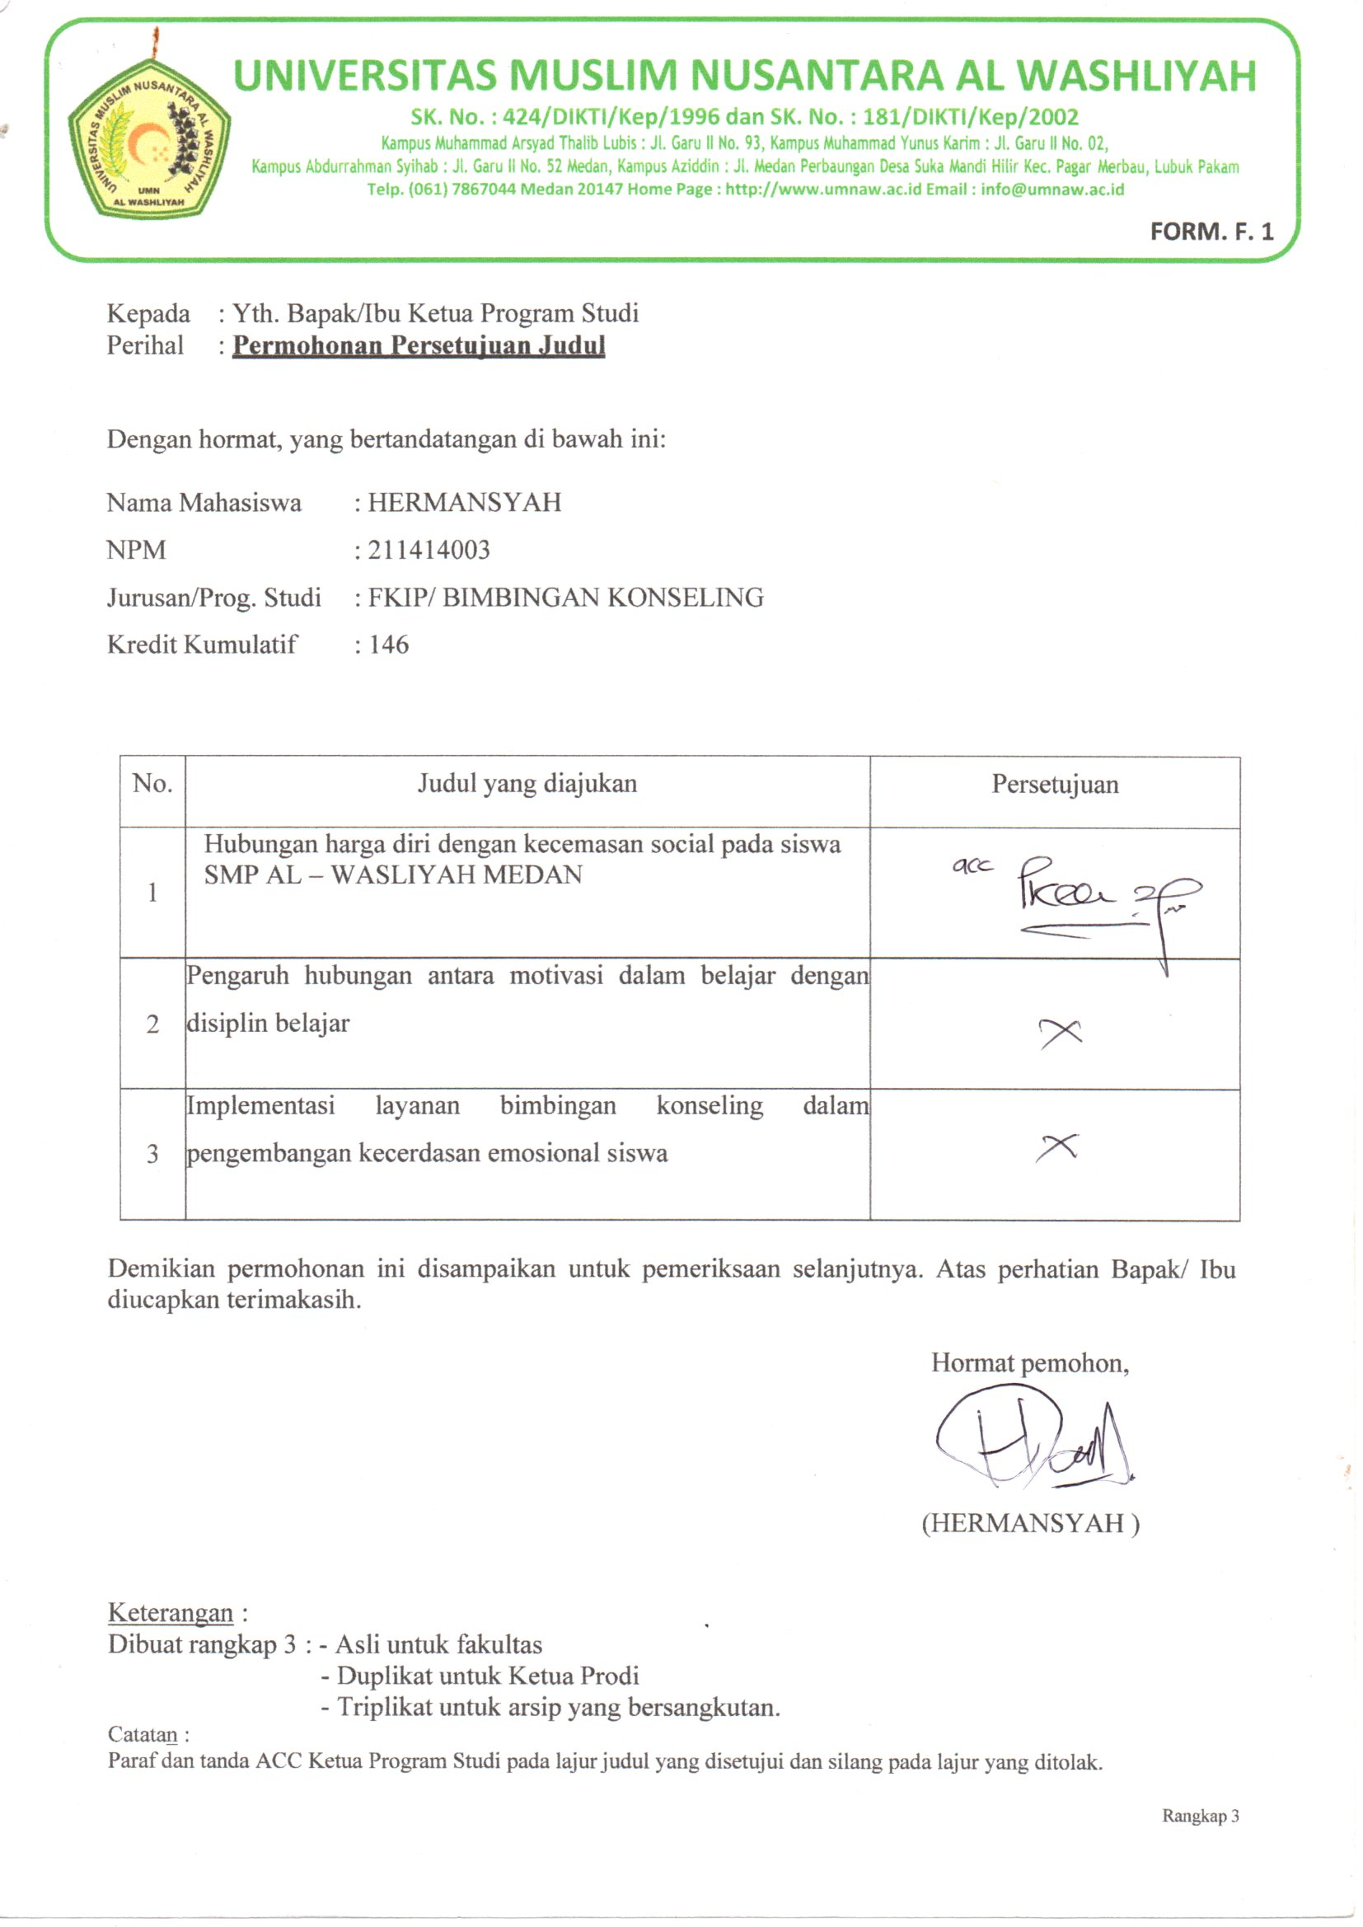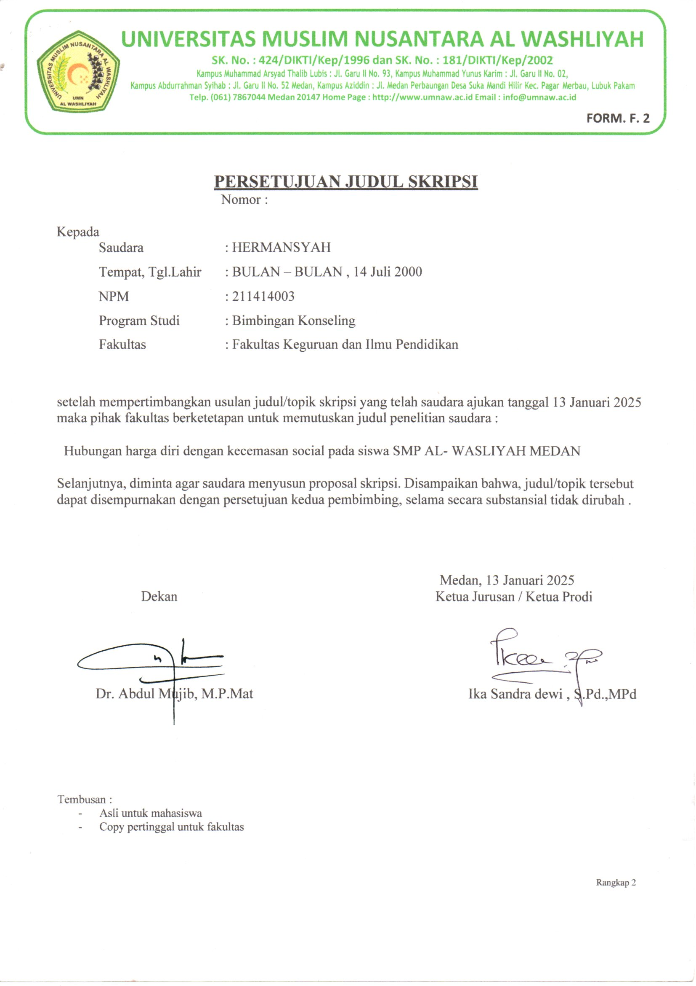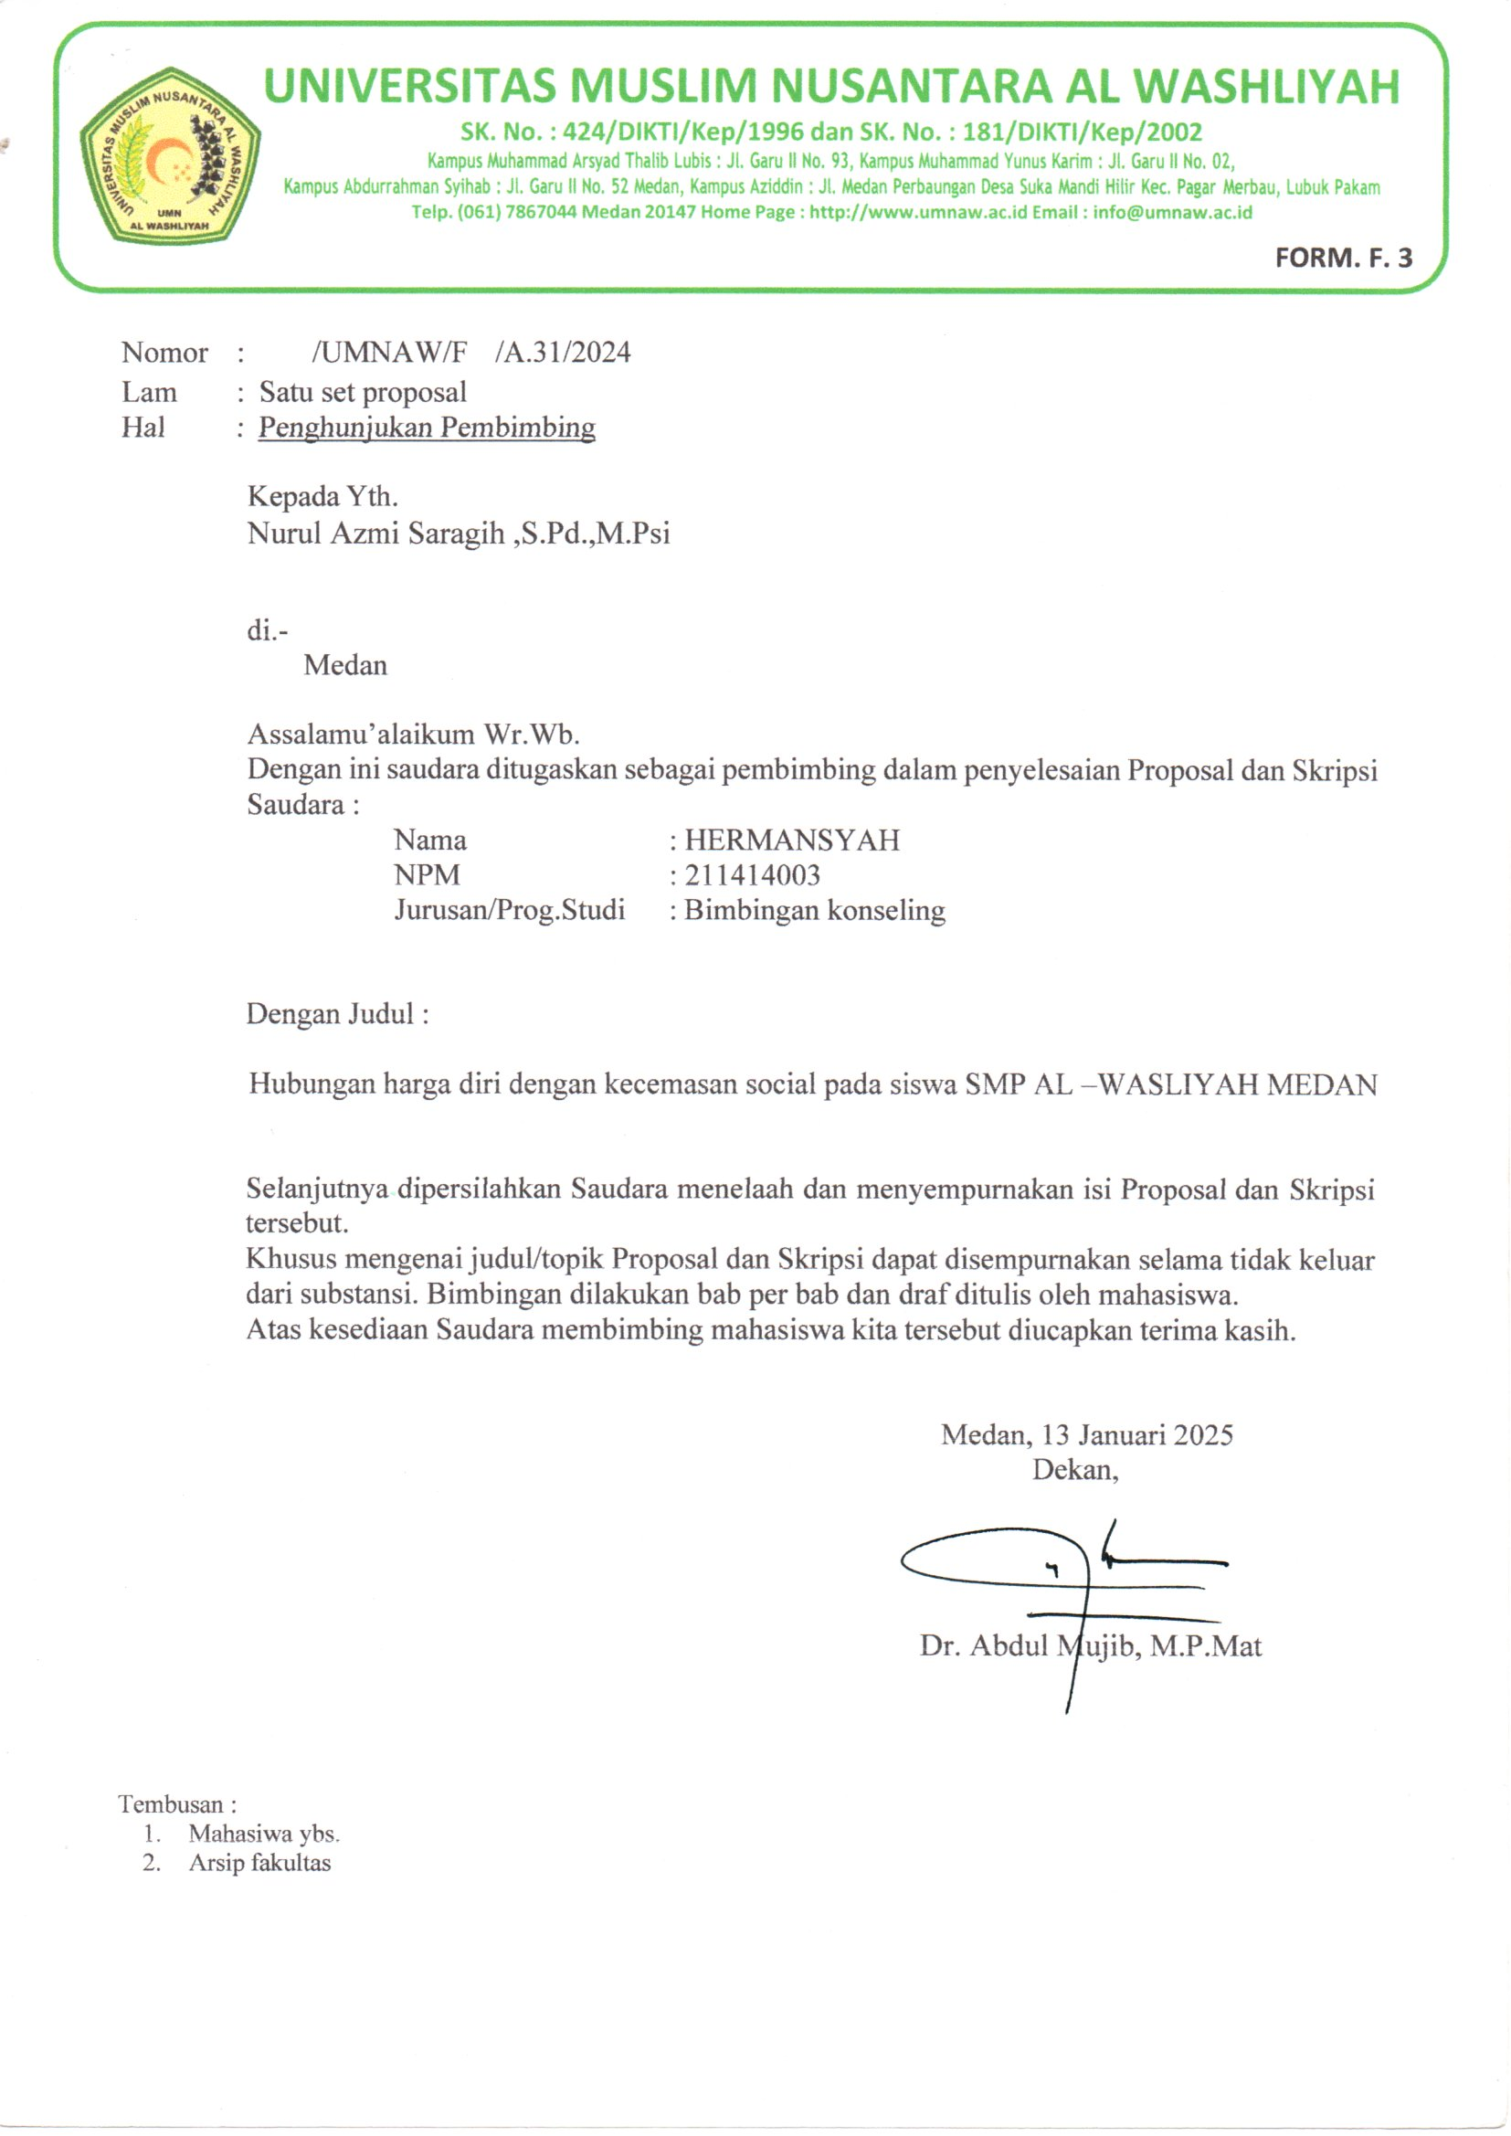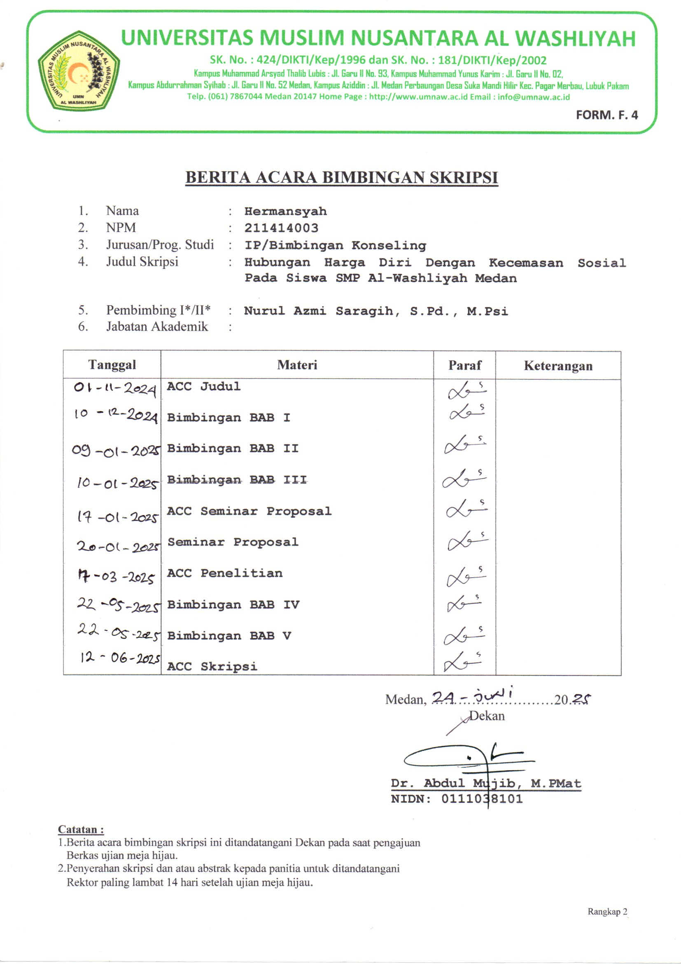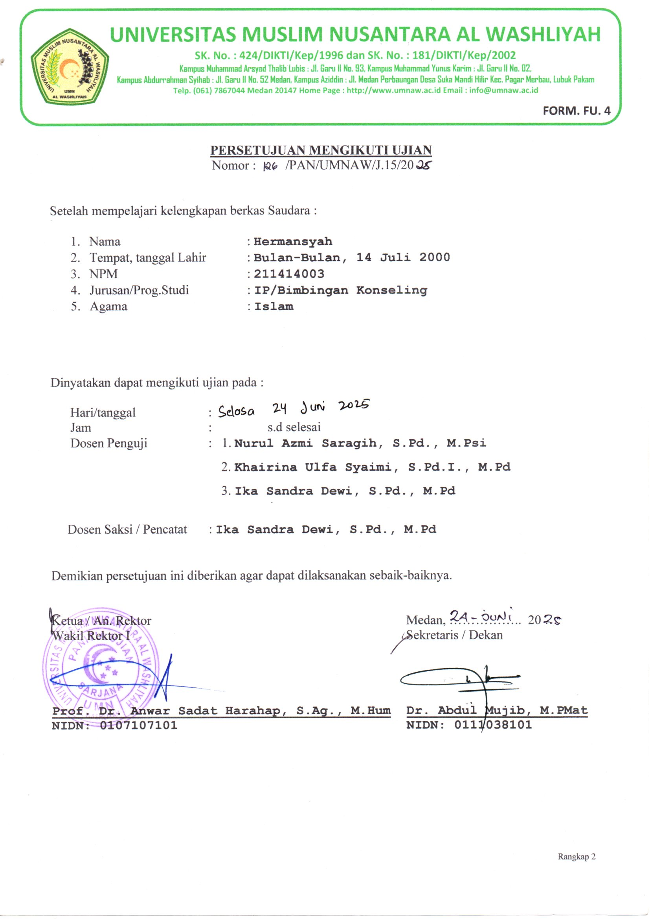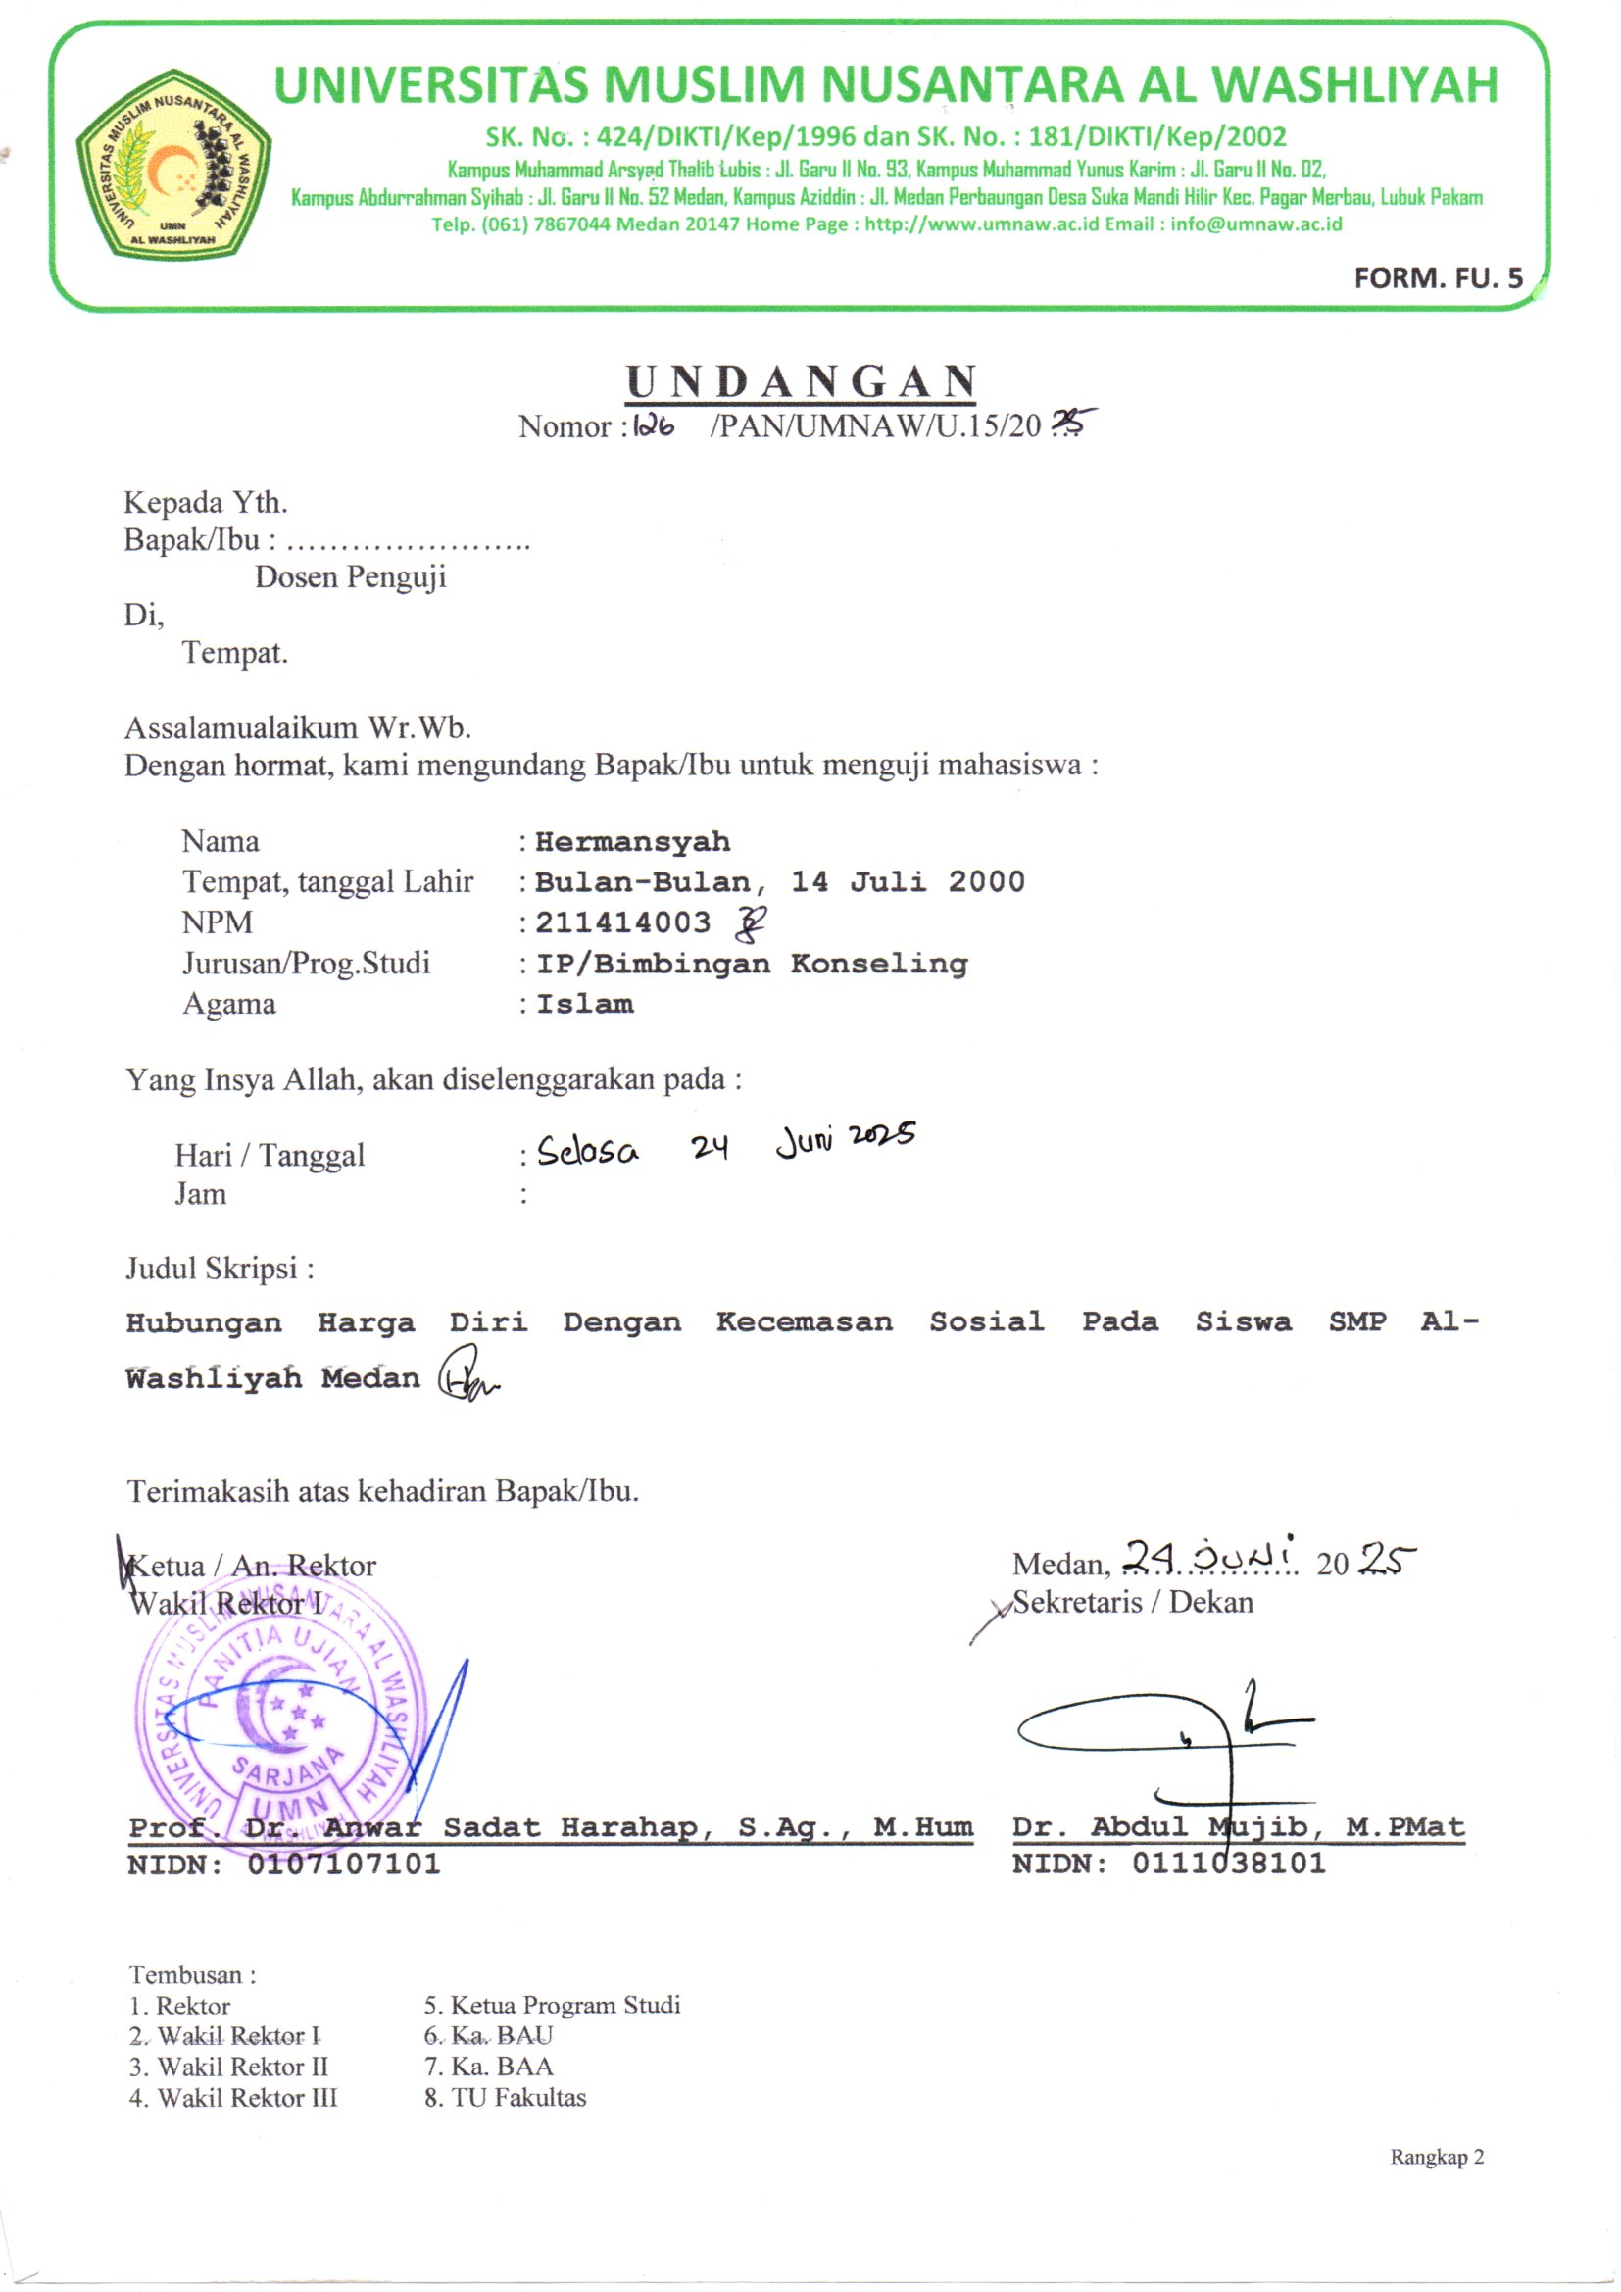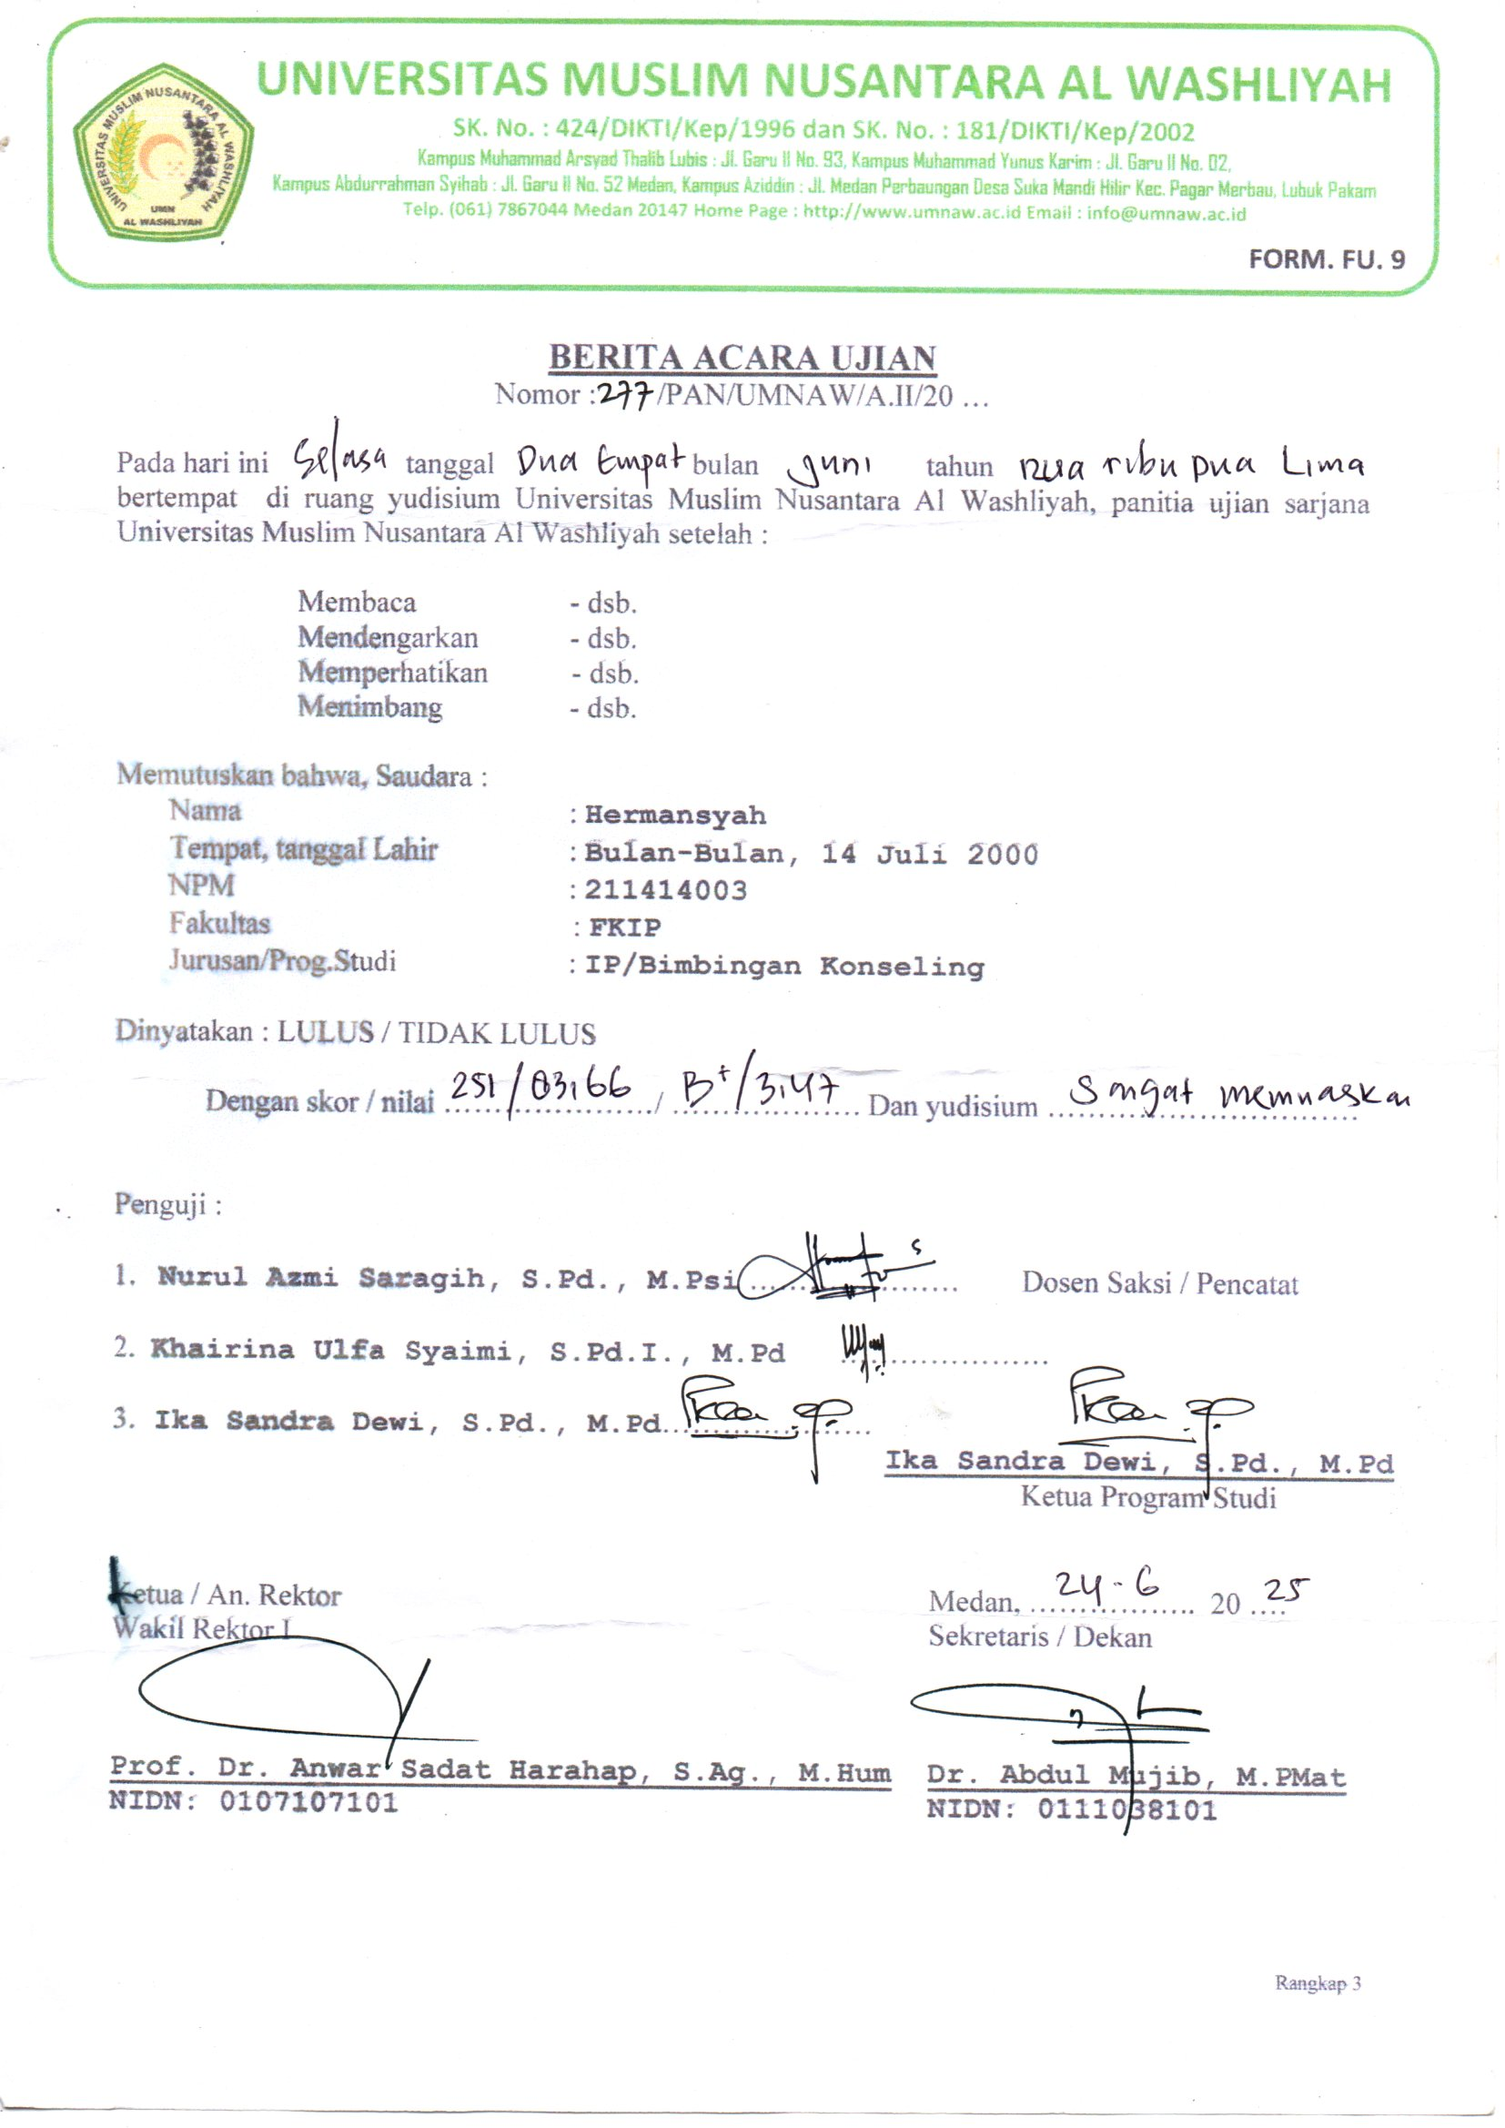
BIODATA MAHASISWA

I. IDENTITAS DIRI
Nama : Hermansyah
NPM : 211414003
Tempat/T.Lahir : Bulan-Bulan/14-07-2000
Jenis Kelamin : laki-laki
Agama : Islam
Status : Belum Menikah
Pekerjaan : Guru
Anak Ke : 6 dari bersaudara 6
Alamat : Dusun 1 bulan bulan
No. Telp/Hp : 081299444118,
Dosen Pembimbing : Nurul Azmi Saragih,S.Pd.,M.Psi
Judul Skripsi : Hubungan Harga Diri Dengan Kecemasan Sosial Pada Siswa SMP Al-Washliyah Medan

II. PENDIDIKAN
SD : Al-Washliyah 01 Medan
SMP : Al-Washliyah 01 Medan
SMA : Islam Azizi Medan

III. ORANG TUA
Nama Ayah : Manyur Amin
Pekerjaan : Nelayan
Nama Ibu : Nurhayati
Pekerjaan : Rumah Tangga
Alamat : Bulan Bulan Dusun 1

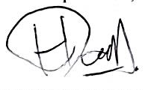
Medan, 26 Januari 2026

Hermansyah

